OMGT LLC 会社概要・事業計画

１．会社概要（Company Overview）
社名：合同会社OMGT （OMGT LLC）
所在地：京都市左京区一乗寺西浦畑町8番地２
電話番号：075-712-1412
受付時間：10:00～18:00
設立：2020年5月28日
事業内容：安全な茶類の販売と健康に寄与する茶情報の提供
主力商品：オーガニック抹茶とその加工品
代表者：大塩まゆみ
資本金：86万円
主力商品: 宇治有機抹茶、宇治抹有機抹茶ペースト
主要取引銀行：

２．代表経歴（Representative career）
氏名：大塩まゆみ
経歴；同志社大学文学部社会学科社会福祉学専攻卒業、(株)日本地域社会研究所勤務、
女子栄養大学文部省認定社会通信教育栄養料理専門講座専門職業コース修了、
同志社大学大学院文学研究科社会福祉学専攻修了、滋賀文化短期大学講師・助教授、
福井県立大学看護福祉学部社会福祉学科・大学院社会福祉学専攻教授・地域経済研究
所兼任教授、
龍谷大学社会学部現代福祉学科・大学院社会学研究科社会福祉学専攻教授
資格；博士（社会福祉学）、文学修士
書籍；『陰徳の豪商の救貧思想～江戸時代のフィランソロピー～』ミネルヴァ書房、
『高齢者福祉論』ミネルヴァ書房、『家族手当の研究』法律文化社、『女はどこまで看るのか』
(翻訳)勁草書房、その他。

３．創設の趣旨（Purpose of establishment）
私は、これまで社会福祉の研究をし、高齢者福祉論を教えてきました。超少子高齢社会の現在、一番大事なことは、病気と介護予防だと思います。元気で長生きするためには、より良い生活習慣を築くことが大事です。栄養価が高くバランスのよい食事をし、ストレスをためないことは、美容と健康に欠かせません。
その一つの簡単な方法が、抹茶を飲むということです。お茶は、生活習慣病予防やウイルス予防などに効果があるという研究結果があります。抹茶の栄養価の一例は、図1のとおりです。

図１ 主な飲料の主要栄養成分比較
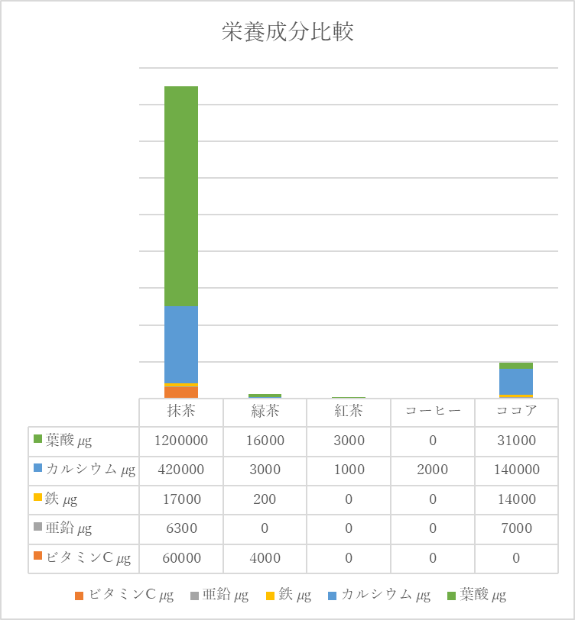
(出所)文部科学省「日本食品標準成分表」2019(2015の改訂版)より弊社代表作成。
https://www.mext.go.jp/a_menu/syokuhinseibun/1411578_00001.html(2020-0４-20)。

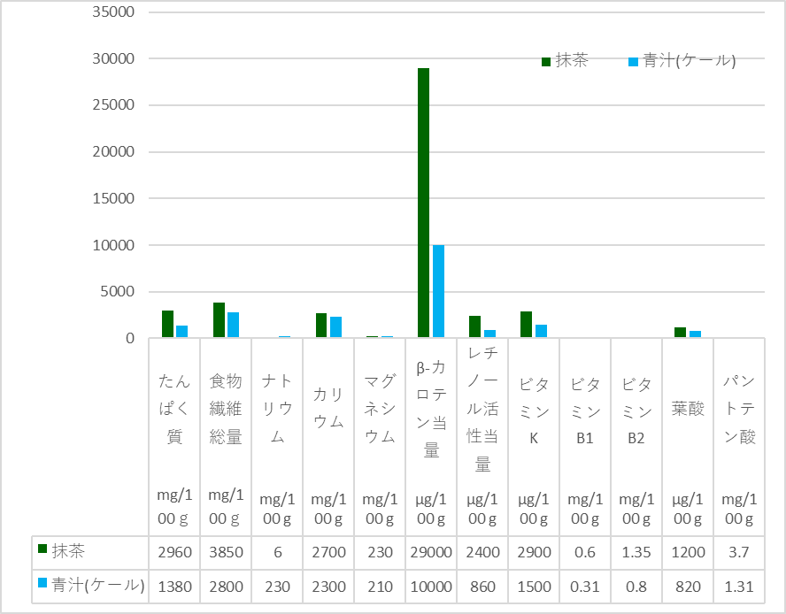
出典：文部科学省「日本食品標準成分表2015年版（七訂）16し好飲料類」より筆者作成。

通常、抹茶は石臼でひいた茶葉を食べます。そのため茶葉に農薬がかかっていないことが重要です。現在、出回っているお茶の多くは、農薬散布をされています。農薬散布した茶畑の近くの小川では、川魚が住まなくなりました。人間も自然の一部です。安全なお茶生産は、生態系サイクルを良くします。
今、少子化が進行していますが、その一因として精子の数の減少と環境ホルモンが指摘されています。気候温暖化が進む現在、未来の地球環境と人類存続のためにも、自然環境保護を重視した安全な食品を普及させることが必要です。
とはいえ、現在、日本では農薬散布をしていない有機（オーガニック）茶の生産は少ないのです。そのような中で、弊社では有機栽培歴が長く、海外の数々の認証（日本の有機JAS認証・米国有機認証・EU認証・カナダ認証など）を取得した播磨園の有機茶を扱っています。農薬散布で体を痛めたために有機栽培に切り替え、現在10haの広大な茶園を経営されている京都宇治の播磨園のオーガニック茶を使って製品開発をしています。

さらに、江戸時代から続く茶師の末裔で元茶商である第12代喜多重左衛門が茶師として茶の選定を行っています。弊社の扱う商品はすべて、この茶師が選んだ確かなお茶とお茶製品類です。

茶師：第12代喜多立玄
経歴；同志社大学商学部1978年卒業、1979年松田桃香園入社。1985年松田桃香園 第11 代松田伍兵衛死去により、第12代当主に。 2000年ホリスティック栄養学を学ぶためにカナダへ渡加。2009年カナダにて脳内大出血により倒れ、約3ヶ月の意識不明、その間2回の心肺停止から奇跡の生還。半身不随から歩行可能状態までに蘇生復活後、2010年4月に帰国。 帰国後、療養に努め、ホリステイック栄養学、カナダ自然療法医学、オーガニック緑茶などの健康セミナーの講師、書籍の出版を行う。
資格；茶道師範 宗昌、書道師範 翠石、華道未生流師範 昌甫、元御香宮名水保存会・献茶奉賛会理事、京都聖護院門跡にて得度 興峰。

４．経営理念(Management Philosophy)：
★「五方(ごほう)よし」
「三方(さんぽう)よし」は、近江商人の「買い手よし、売り手よし、世間よし」
「五方(ごほう)よし」は、買い手よし、売り手よし、社会よし、地球よし、未来よし
☆「抹茶は天からのご褒美！ Matcha is a gift from God.

５．経営方針（Management policies）：
１）世界の人々の健康づくりに寄与する
２）安全な製品を販売する
３）信頼と信用を得る
４）積善陰徳を旨とする
５）社会貢献を目指す
★経営安定後、余剰利益が出たら、そのうちの１％以上を社会福祉事業に寄付する。

６．家訓（Life Mottoes）:
陰徳あれば陽報あり

７．自社製品のご紹介（Introducing our own products）
１）天然加工で変色しない抹茶ペースト ― 世界特許技術（茶々園）
宇治抹茶ペースト(No sugar、無添加・無着色)

２）抹茶ブレンド・パウダー、振出缶入り
抹茶の粉をいつでも飲み物やお料理に振りかけると、一味アップしたお味が楽しめます。

８．2020年～2021年の事業計画(事業年度は、9月1日から翌8月31日)
（Business plan from 2020 to 2021 (Fiscal year: September 1st to August 31st of the following year)
１）仕入れ抹茶生産者の特定（播磨園、童仙房）
２）加工会社との具体的な加工についての打ち合わせ；京都市、静岡県島田市へ出張
３）試作品の製作、パッケージ検討、レシピ調整、写真撮影
４）ロゴデザイン、ラベル製作、経営戦略等の相談
５）クラウドファンディングの実施
６）商談会参加
７）京都の製パン協会、旅館協会、ホテル協会へのサンプル提供
８）ホームページ作成依頼
９）楽天市場に出店計画
10）英語での商品説明文制作
11）動画作成―抹茶ペーストレシピ他
12）商標登録
１３）海外にサンプル提供

